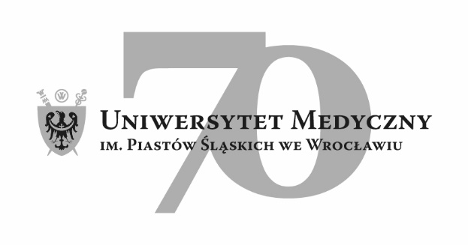
50-367 Wrocław, Wybrzeże L. Pasteura 1
Dział Zamówień Publicznych UMW
ul. Marcinkowskiego 2-6, 50-368 Wrocław
faks 71 / 784-00-45
e-mail: tomasz.kiliszek@umed.wroc.pl

UMW / AZ / PN – 93 / 20 Wrocław, 25. 09. 2020 r.

NAZWA POSTĘPOWANIA

Częściowa realizacja projektów budowlanych podstawowego i zamiennego pn.: "Przebudowa budynku dydaktycznego Uniwersytetu Medycznego przy ul. Tytusa Chałubińskiego 5 we Wrocławiu" polegająca na remoncie elewacji i dachu wraz z wymianą stolarki okiennej i drzwiowej drewnianej, przeniesieniem zewnętrznych jednostek klimatyzacyjnych i wykonaniem zewnętrznych instalacji sanitarnych i elektrycznych, zgodnie z projektami budowlanymi, pozwoleniami na budowę, projektami wielobranżowymi wykonawczymi i specyfikacjami STWiORB, z zakresem prac określonym w przedmiarach i w opisie planowanych prac do wykonania w poszczególnych branżach.

Informacja z otwarcia ofert

Bezpośrednio przed otwarciem ofert Zamawiający podał kwotę, jaką zamierza przeznaczyć na sfinansowanie zamówienia, która wynosi brutto 3.100.000,00 PLN.

Kryteria oceny ofert:
            - Cena realizacji przedmiotu zamówienia - waga 60 %,
            - Okres gwarancji na przedmiot zamówienia - waga 30 %,
            - Doświadczenie zawodowe Kierownika budowy – 10 %.

Ofertę złożyli następujący Wykonawcy, wymienieni w poniższej Tabeli:

Lp. | Wykonawcy, adres | Cena brutto PLN | Okres  gwarancji
1 | Konsorcjum w składzie:  - Przedsiębiorstwo Budowlane SAWREM spółka z ograniczoną odpowiedzialnością Sp. k.,  ul. Grota-Roweckiego 115B,  52-232 Wrocław (lider konsorcjum),  oraz  - Danuta Sawińska,  która prowadzi działalność gospodarczą pod nazwą:  SAWREM Danuta Sawińska,  Ul. Koskowicka 10, 59-220 Legnica  (partner konsorcjum),  oraz  - Tomasz Sawiński,  który prowadzi działalność gospodarczą pod nazwą:  Tomasz Sawiński,  Ul. Koskowicka 10, 59-220 Legnica  (partner konsorcjum)  (Wykonawcy nr 2 i 3 występujący wspólnie jako:  Przedsiębiorstwo Budowlane SAWREM s. c. Danuta Sawińska, Tomasz Sawiński,  ul. Koskowicka 10, 59-220 Legnica) | 3.480.900,00 | 120 miesięcy
2 | ALPEX sp. z o.o.,  Ul. Moniuszki 62,  58-300 Wałbrzych | 3.667.053,16 | 120 miesięcy
3 | Przedsiębiorstwo Remontowo-Budowlane „AGAD” sp. z o.o.,  Ul. Chrzanowskiego 23 lok. B, 87-100 Toruń | 3.172.927,91 | 120 miesięcy
4 | Konsorcjum w składzie:  - Damian Świącik,  który prowadzi działalność gospodarczą pod nazwą:  Przedsiębiorstwo Budowlane CZĘSTOBUD  Damian Świącik,  Aleja Bohaterów Monte Cassino 40,  42-200 Częstochowa  (lider konsorcjum),  oraz  - Przedsiębiorstwo Budowlane BUDOPOL  sp. z o.o.,  Jaskrów, Ul. Starowiejska 5, 42-244 Jaskrów  (partner konsorcjum) | 3.370.000,00 | 120 miesięcy

Termin realizacji i warunki płatności – zgodnie z treścią Siwz.

Z upoważnienia Rektora UMW

Kierownik Działu Zamówień Publicznych

Mgr Monika Komorowska

